TEORIA DEI SEGNALI – 29/11/06

Esercizio 1. Si calcoli la trasformata continua di Fourier dei segnali 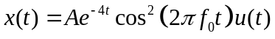, 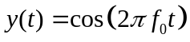 e 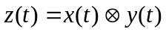.

Esercizio 2. Si dimostrino le seguenti proprietà della trasformata continua di Fourier:
- Traslazione temporale: 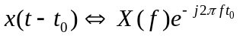,
- Derivazione nel tempo: 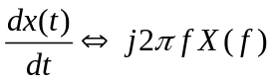.

Esercizio 3. E’ dato il sistema caratterizzato dalla relazione ingresso-uscita , dove  è il segnale d’ingresso e 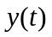 quello d’uscita.
- Verificare che il sistema è lineare tempo invariante
- Calcolare e disegnare la risposta in ampiezza e in fase del sistema.

.
Esercizio 4 Sia X una variabile aleatoria con densità di probabilità di Rayleigh data da 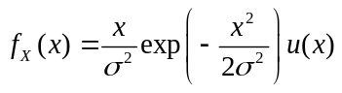.
- Si calcoli la funzione di distribuzione di X
- Si supponga ora che X rappresenti il punto di atterraggio (in m) di un paracadutista dal centro di un’area bersaglio. Si ponga 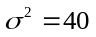. Si calcoli la probabilità che il paracadutista atterri entro una distanza di 3 m dal centro dell’area bersaglio.

Esercizio 5. E’ data una barretta la cui lunghezza x è una variabile aleatoria uniformemente distribuita tra 100 mm e 110 mm. Alla prima barretta si giunta una seconda barretta la cui lunghezza y è un variabile aleaotoria uniformemente distribuita tra 50 mm e 60 mm.
- Quanto valgono valor medio e varianza della lunghezza z della barretta totale?
- Come è distribuita la v.a. z? Fare il grafico della densità di probabilità.

Esercizio 6. Sia dato il processo 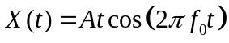, con A variabile aleatoria uniformemente distribuita in 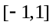.
1) Disegnare 3 possibili realizzazioni del processo X(t).
2) Calcolare valor medio e correlazione del processo e dire se il processo è stazionario almeno in senso lato.

